**ELABORACIÓN DE CONTENIDO DIGITAL MÓVIL QUE FACILITE LA VINCULACIÓN LABORAL DE LOS EGRESADOS ENTRE LOS 20 A 35 AÑOS QUE TIENEN UNA EXPERIENCIA MENOR DE 12 MESES BOGOTÁ D.C.**

**EDWARD FABIAN ORTIZ**

**JUAN FELIPE MESA**

**CORPORACIÓN UNIVERSITARIA UNITEC**

**FACULTAD DE DISEÑO GRÁFICO**

**MEDIOS DIGITALES**

**BOGOTÁ D.C**

**2018**

# **ABSTRACT**

La tasa de desempleo para los egresados en Colombia que no han podido conseguir un empleo por la falta de experiencia es del 42 % (realizado por estudios de la red Universia Colombia). Esto reunido entre graduados del Sena como de una Institución de educación superior. El estudio permite establecer algunas características o conductas de aquellas personas que se ven afectadas por no obtener un empleo relacionado a su título. Las personas ninis (ni trabajan ni estudian), ocupan un 14% al nivel nacional según el Dane.

**ÍNDICE**

**ABSTRACT** 2

**PLANTEAMIENTO DEL PROBLEMA** 4

**FORMULACIÓN DEL PROBLEMA** 6

**SUBPREGUNTAS** 7

**OBJETIVOS** 8

**JUSTIFICACIÓN** 9

**HIPÓTESIS** 11

**MARCO METODOLÓGICO** 12

**RESULTADOS ESPERADOS** 15

**REFERENCIAS** 16

**ANEXOS** 18

# **PLANTEAMIENTO DEL PROBLEMA**

**A) Diagnóstico**

En el boletín técnico que hace el DANE cada año sobre la tasa de desempleo, se encuentra que durante el trimestre octubre y diciembre 2017, la población de jóvenes en Colombia de 58,8 % estaban desempleados.

* **Síntomas:** Trabajan en un área distinta de su profesión, hacen otra carrera para estar ocupados, se vuelven ninis (ni trabajan ni estudian) y por último delinquir.
* **Causas:** La falta de oportunidad y la oferta que dan las empresas no es la esperada.
* **Efectos:** Regalar el trabajo, al no conseguir lo esperado las personas empiezan a tener un nivel alto de depresión, decepción, ansiedad, estrés, amargura, entre otros.
* **Estudios anteriores:** Mercado laboral anual del DANE, la revista Dinero[1], la red universidades Universia Colombi[2]a.

**B) Pronóstico**

Jóvenes se vuelven menos productivos, el coeficiente disminuye, se va olvidando de lo cultivado en su formación, podría subir la tasa de delincuencia, además podrían mendigar por la necesidad.

**C) Control al Pronóstico**

En la actualidad el gobierno ha elaborado un programa “Ley del primer empleo” que quiere brindar cuarenta mil empleos a jóvenes entre los 18 a 28 años que no tienen experiencia.

Capacitaciones en las empresas, así los jóvenes que aspiren al área que ellos necesitan y así hacer un proceso de selección para que demuestren sus capacidades que tiene sobre el tema.

# **FORMULACIÓN DEL PROBLEMA**

**¿Cómo se puede por un medio digital (App) ayudar en el proceso de vinculación laboral a los egresados con una experiencia inferior a 12 meses en Colombia?**

Los egresados no encuentran trabajo por falta de experiencia, con un porcentaje del 44 %, eso quiere decir 113.045 personas según el estudio de Universia Colombia en el año 2015, ley del primer empleo.

Una aplicación sólo para los egresados de diseño, en la cual posiblemente ellos tienen un año o menos de experiencia, dónde se le brindará una ayuda para guiarlos a conseguir un trabajo según su potencial y su conocimiento, obtenido mediante su título académico.

Esta aplicación tendrá una facilidad en el manejo, para entender las propuestas que ofrecen las empresas, con una mejor segmentación para que los empleadores puedan encontrar con facilidad el trabajador que necesitan.

# **SUBPREGUNTAS**

**¿Cuántos estudiantes egresados no tienen un empleo?**

El [Ministerio de Educación Nacional de Colombia](http://www.mineducacion.gov.co/1621/w3-channel.html), a través de su Observatorio Laboral para la Educación, realizó una encuesta de seguimiento a los graduados. Allí concluyó que el 42,7 % de los recién graduados de la universidad consideran que no consiguen trabajo por la falta de experiencia laboral previa y se les dificulta tener una estabilidad económica que los hace conseguir empleo en un área diferente a la de su título profesional.

**¿Cuántos de ellos viven en Bogotá?**

El [Ministerio de Educación Nacional de Colombia](http://www.mineducacion.gov.co/1621/w3-channel.html), según su página de caracterización de graduados por departamento, en Bogotá y sus alrededores hay 1’202.566 de egresados.

**¿Cuántos egresados trabajan en una disciplina diferente que no sea la de su formación académico?**

Un estudio realizado por Trabajando.com y Universia Colombia, donde se consultó a más de 2.000 personas en el país, reveló que actualmente el 66% de los encuestados no trabajan en áreas relacionadas con su formación académica, cifra relevante dentro del porcentaje total. La gran demanda y poca oferta de trabajo, han impulsado esta crisis en el país, lo cual se ve reflejado en que tan solo el 34% de los encuestados trabajan en su campo de formación.

# **OBJETIVOS**

GENERAL

* Facilitar por un medio digital (App) el proceso de vinculación laboral a los egresados con una experiencia inferior a 12 meses en Colombia.

ESPECÍFICOS

* Determinar la cifra de estudiantes que no obtienen un trabajo al finalizar su carrera profesional.
* Identificar la cantidad de egresados que emigran a otros trabajos por falta de oportunidades o por la competencia desleal.
* Facilitar a los empleadores seleccionar de manera rápida y sencilla perfiles laborales, de acuerdo con las habilidades que requieran por medio de esta herramienta.
* Permitir por medio del aplicativo que los egresados puedan llegar notificaciones de los posibles trabajos a os que desean aplicar, según su perfil

# **JUSTIFICACIÓN**

En Colombia, la falta de experiencia ha hecho que los egresados no tengan la facilidad en una vinculación laboral en su profesión, respecto a sus aptitudes y conocimientos, ya que las empresas en su mayoría piden como requisito una experiencia mayor a un año. Esto se debe al direccionamiento que maneja la empresa o su forma de pensar, que en su mayoría los empleadores creen que una persona con mayor experiencia en el campo le dará un aporte mayor a una que no la tenga, adicionalmente, de que esta también tendría una gran probabilidad de tener más éxito en el campo en el que se ha postulado.

Esto conlleva a que los recién egresados con una menor experiencia o sin alguna, lleguen a perder con el tiempo conocimientos, habilidades, o lo cultivado durante el transcurso de su carrera. No sólo esto puede pasar, también los recién graduados sin algún tipo de experiencia tienden a buscar otro rumbo, ya sea cambiando de país, migrar a un campo en el cual no tiene en común su carrera, para así buscar el diario y que puedan pagar sus deudas, ni servicios, en caso de que ya sean independientes los egresados.

Por otro lado, sí llegan a tener algún tipo de vinculación laboral con su carrera, estos tienden a dejar un bajo costo (respecto al mercado), se podría decir que estarían regalando su trabajo o no teniendo una vinculación directa, sino por medio de un contrato por prestación de servicios, que no le garantiza su seguridad social ni laboral, adicional a ello no recibirían pagos de horas extras, ni dominicales o lo establecido por la ley de trabajo para vinculaciones fijas. Los mas afectados serían los que trabajan bajo la figura de FREELANCE[3].

Por último, se encuentran las personas ninis (ni trabajan y ni estudian), estas personas son las que más se han ido multiplicando en el país, dando un promedio de 500.000 jóvenes entre los 14 y 25 hasta el año pasado, dando así una baja en la economía y producción del país, ejerciendo en vez de un empleo se encuentran haciendo oficios caseros, ocio o a la delincuencia común.

En este proyecto se quiere mostrar y dar a conocer a través de un medio digital la manera de que aquellas personas que todavía no puedan conseguir un empleo por la poca experiencia que poseen, un recurso para la vinculación laboral, en los que se irán manejando personas entre los 20 a 35 años, que tengan alguna afinidad con los medios digitales, que están culminando sus estudios o sean recién egresados de alguna carrera, residan en Colombia y que tengan una gran actitud a la hora de buscar un empleo.

# **HIPÓTESIS**

Los egresados les cuesta mucho conseguir un trabajo por diferentes factores como experiencia, lo cual los perjudica y esto hace que se empleen en áreas diferentes a las de su titulación.

“Como compañía vemos mucho que las personas aplican a ofertas en las que no tienen ningún tipo de experiencia ni afinidad. El hecho de quedarse sin empleo causa que la persona entre en un espacio de ansiedad y como consecuencia empiezan a aplicar a todo tipo de oportunidades sin tener en cuenta el perfil requerido, las habilidades exigidas y otros parámetros que determinan el éxito de un proceso de vinculación laboral” [4]

<http://www.portafolio.co/economia/empleo/por-que-para-muchos-colombianos-es-dificil-conseguir-trabajo-509432>

# **MARCO METODOLÓGICO**

**A)** El tipo de estudio será formulativo y Analítico

**B)**

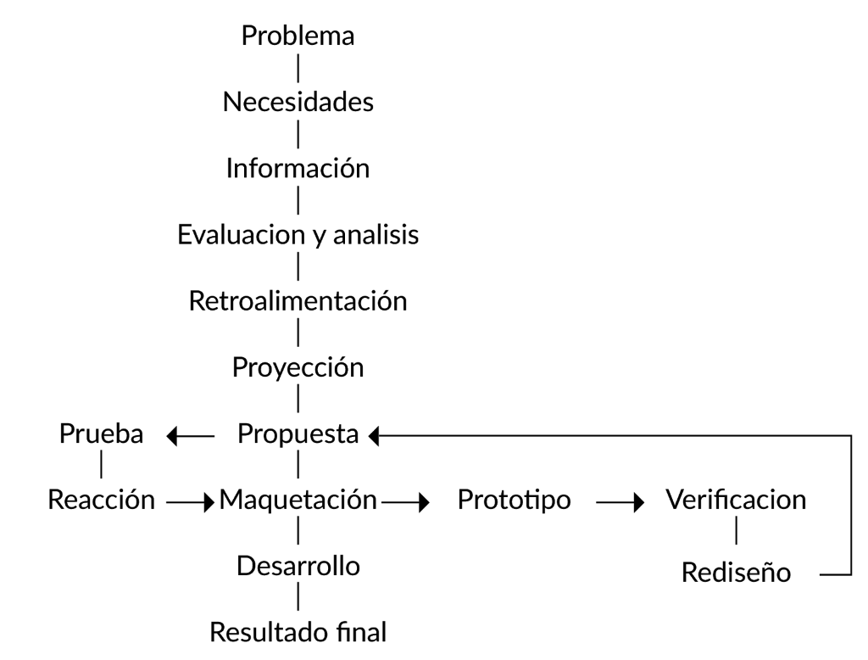

Figura 1.Métodos utilizados Munari y Asimow.

**C)**

Personas entre 20 a 35 años. Egresados, que tienen inferior a 1 año de experiencia de la carrera en la cual finalizaron, o personas que trabajan en otra área a la que no está relacionada con su título universitario. Son personas creativas, soñadoras y que quieren salir adelante, que tienen afinidad con la tecnología.

**D)**

* **Instrumentos:** Se necesitarán revistas, estadísticas del DANE y páginas que hablen sobre el desempleo en Colombia para recopilar información.
* **Materiales:** Computador, tabletas, Software de diseño (illustrator, Adobe XD, Invasion, Marvel y Framework), Software de estadística y demografía y una base de datos.
* **Equipo de trabajo:** Diseñadores gráficos, experto con estudios demográficos y un programador.

**E)**

Las fases que se desarrollaran son:

* **Investigación:** Se hará un proceso en el cual se recogerá toda la información que sea posible, para demostrar cuántos egresados han habido hasta el presente año y cuántos de ellos han podido tener una vinculación laboral.
* **Desarrollo:** Dependiendo del resultado de la fase anterior, se podría iniciar un estudio del target general para dividirlo en grupos específicos. A partir del estudio, se hará una retroalimentación que permita buscar una falla o un cabo suelto a la hora de ir a conseguir un empleo sin tener en cuenta la experiencia.
* **Prototipo:**

# **RESULTADOS ESPERADOS**

Se encontró una oportunidad de mercado, donde se puede volver un potencial, teniendo en cuenta, que el 42 % de los egresados les ha sido difícil conseguir un empleo por falta de experiencia, con el tiempo puede disminuir o aumentar la cifra por la falta de oportunidades que le brindan las empresas, así mismo se llegaría como una opción para esos egresados y tengan la oportunidad de conseguir una vinculación laboral.

Esta aplicación dará un respiro a los egresados que piensan que su título profesional no sirvió para nada, por la dificultad de obtener un trabajo acorde a su profesión, con ella se dará una facilidad en el funcionamiento para los estudiantes recién egresados que tengan la oportunidad de alguna postulación y comiencen el proceso de selección que tiene cada empres, también ver una oportunidad a los estudiantes que no han podido cursar las pasantías, así ir creciendo poco a poco en cada sector de Bogotá. Se debe agregar que se puede hacer una alianza con algunas universidades interesadas o como las empresas.

El grupo objetivo está enfocado en los egresados entre los 20 a 35 años, donde se ven afectada su vida laboral y/o su estabilidad económica, se tendrán encuentra entre 140.000 a 160.000 egresados y 1000 a 1200 empresas.

# **REFERENCIAS**

El colombiano. (24 de Abril de 2017). *En promedio, esto se demora un colombiano en conseguir empleo*. Obtenido del Colombiano.com: <http://www.elcolombiano.com/negocios/economia/ciudades-para-conseguir-empleo-en-colombia-MG6383619>

El Espectador. (25 de febrero de 2016). *¿Cómo conseguir trabajo sin experiencia?* (C. V. Barbosa, Editor) Obtenido de EL Espectador.com: <https://www.elespectador.com/noticias/economia/conseguir-trabajo-sin-experiencia-articulo-614401>

El Tiempo. (19 de Julio de 2017). *Al menos medio millón de jóvenes ni estudia ni busca trabajo*. Obtenido de El Tiempo.com: <http://www.eltiempo.com/economia/sectores/que-son-los-ninis-cifra-de-jovenes-que-no-estudian-ni-trabajan-en-colombia-110658>

Ministerio de Educación. (2014). *Caracterización de graduados por departamento 2001-2014*. Obtenido de MinEducación: <http://bi.mineducacion.gov.co:8380/eportal/web/men-observatorio-laboral/ubicacion-geografica>

Ministerio de Trabajo. (2017). *En el año 2017 la tasa de desempleo de los jóvenes de 14 a 28 años a nivel nacional fue 16,1%. En el año 2016 la tasa de desempleo para los jóvenes fue 15,9%.* Obtenido de MinTrabajo: <https://www.dane.gov.co/index.php/estadisticas-por-tema/mercado-laboral/mercado-laboral-de-la-juventud>

Ministerio de Trabajo. (2010). *Abecé de la Ley de Formalización y Generación de Empleo ‘Ley de Primer Empleo’*. Obtenido de Mintrabajo: <http://www.mintrabajo.gov.co/web/guest/prensa/publicaciones?p_p_id=com_liferay_asset_publisher_web_portlet_AssetPublisherPortlet_INSTANCE_adfJk4kuWotx&p_p_lifecycle=0&p_p_state=normal&p_p_mode=view&_com_liferay_asset_publisher_web_portlet_AssetPublisherPo>

Periódico Portafolio. (28 de Abril de 2017). *En marzo 2017, la tasa de desempleo se vuelve a ubicar en un dígito: 9,7%*. Obtenido de Portafolio: <http://www.portafolio.co/economia/empleo/tasa-de-desempleo-en-colombia-en-marzo-de-2017-505361>

Revista Dinero. (18 de noviembre de 2015). *¿Por qué a los jóvenes sin experiencia se les dificulta tanto encontrar trabajo?* Obtenido de dinero.com: <http://www.dinero.com/economia/articulo/el-mercado-laboral-para-jovenes-egresados-tiene-muchas-dificultades/216142>

Universia Colombia. (23 de febrero de 2012). *El 66% de los colombianos no trabaja en su área de formación académica*. (U. C. Trabajando.com, Editor) Obtenido de Uni>ersia Colombia: <http://noticias.universia.net.co/en-portada/noticia/2012/02/23/913586/66-colombianos-no-trabaja-area-formacion-academica.html>

Universia Colombia. (04 de Marzo de 2015). *Más del 40% de los recién graduados no encuentra trabajo por falta de experiencia*. Obtenido de Uni>ersia Colombia: <http://noticias.universia.net.co/actualidad/noticia/2015/03/04/1120901/40-recien-graduados-encuentra-trabajo-falta-experiencia.html>

# **ANEXOS**

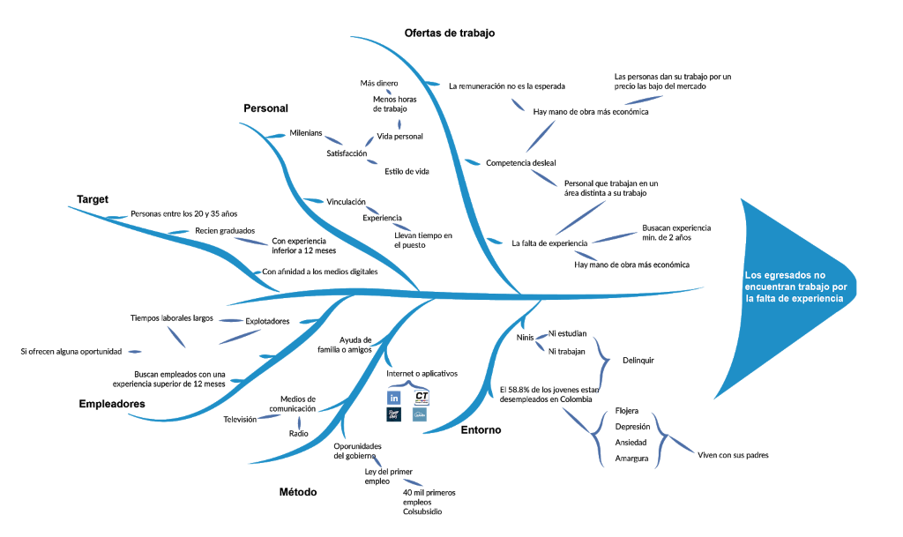

Figura 2.Diagrama de espina de pez MiniApp.

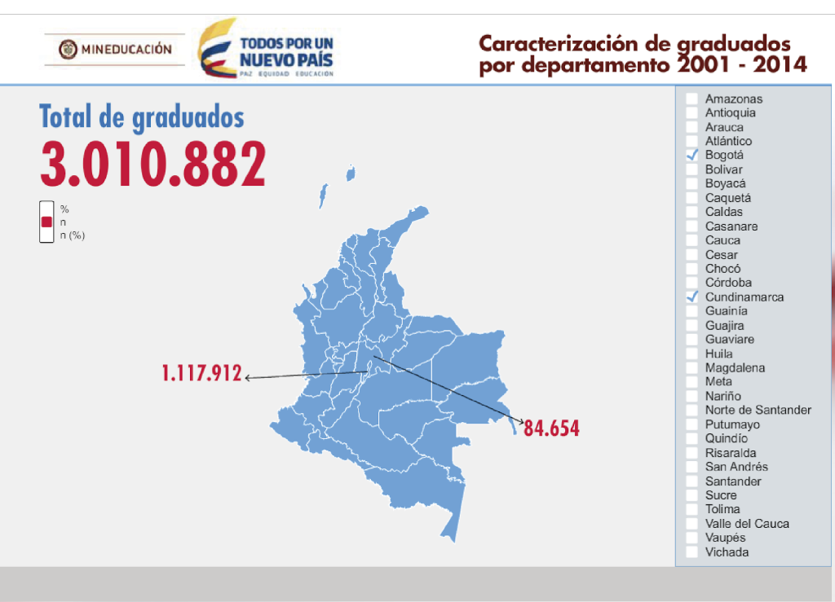

Figura 3.Diagrama de total de graduados en Cundinamarca y Bogotá D.C.

1. Dinero (2015) ¿Por qué a los jóvenes sin experiencia se les dificulta tanto encontrar trabajo?
2. Universia Colombia (2015) Más del 40% de los recién graduados no encuentra trabajo por falta de experiencia
3. Persona que trabaja de forma independiente o se dedica a realizar trabajos de manera autónoma
4. Marcela Carrillo (2017) *¿Por qué para muchos colombianos es difícil conseguir empleo?* Portafolio.co